Проект в ДОУ «Сказочное тесто» (тестопластика)

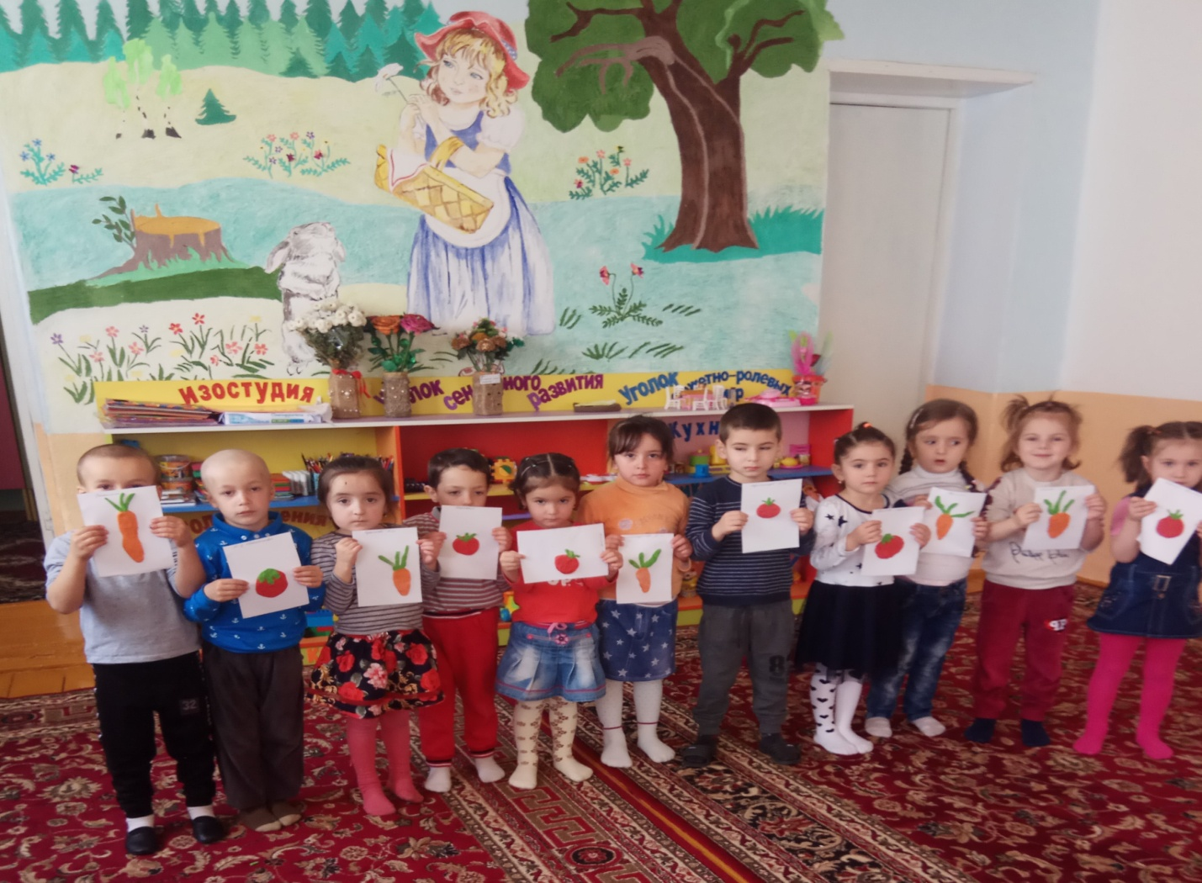

Подготовила: воспитатель
Хадисова А.М.

«Проектная деятельность в образовательном учреждении »
«Педагогический проект в дошкольном учреждении»
Актуальность проекта. Одним из наиболее любимых детьми пластичных материалов является соленое тесто. Поэтому проблему развития мелкой моторики руки ребенка и речевого развития перед переходом во взрослую, школьную жизнь поможет решить тестопластика – искусство, близкое ему и доступное.
Занятие тестопластикой помогает решить следующие задачи:
Обучающие:
- Познакомить детей с историей возникновения тестопластики, её возможностями.
- Научить владеть различными материалами и инструментами.
- Начать формирование знаний о композиции, основах цветоведения, технике работы с гуашью.
Технические:
- Научить лепить всей кистью и пальцами, делать мелкие детали пальчиком и прищипыванием.
- Развивать координацию движения рук.
Развивающие:
- Развивать мелкую моторику рук, речь, наблюдательность и эстетический вкус, образное и логическое мышление
- Расширять кругозор и словарный запас.
Воспитательные:
- Воспитывать трудолюбие, терпение, аккуратность, стремление доводить начатое дело до конца.
- Воспитывать умение общаться со сверстниками и работать в коллективе.
Социальные:
- Создать благоприятную атмосферу для общения детей, увлечённых общим делом.
- Учить дошкольников организовывать досуг.
Цель проекта: развитие творческих способностей, речи детей, через использование технологии тестопластика.
Задачи проекта:
- Приобщить детей к народному искусству, познакомить детей с историей тестопластики, с замешиванием теста.
- Формировать устойчивый интерес к художественной деятельности.
- Развивать творческие способности, эстетический вкус, воображение, память, внимание, мышление, мелкую моторику, координацию и тактильные ощущения рук.
Участники проекта: дети, воспитатель.
Тип проекта: долгосрочный. Срок реализации проекта: Октябрь- апрель
Предполагаемый результат: развитие самостоятельности, инициативности, творческих способностей детей, овладение умениями и навыками работы с соленым тестом - лепка с натуры, по представлению, лепка скульптуры из 2-3 предметов, выразительность образа, пропорции, способы лепки (сплющивание и защипывание, соединение краёв теста, оттягивание и вдавливание, сглаживание и прижимание, примазывание и раскатывание).

Реализация проекта:
1. Предварительный этап (сентябрь).
Дети знакомятся с тестопластикой как видом народно-прикладного искусства, ее особенностями, инструментами, необходимыми для работы, простейшими приемами работы с тестом.
Творческие мастерские, начинаются с беседы об истории тестопластики с замешиванием теста вместе с дошкольниками.
Дети действуют с тестом: мнут, нюхают, катают колобки и т.д. Далее предлагается делать отпечатки на поверхности теста, с помощью стеки, пуговиц, пробок и другого. А как интересно его окрашивать и просто смешивать различные цвета.
Далее дошкольники работают с объемные формы - колобок, колбаска, лепешка.
2. Основной этап (октябрь-март).
Задачи основного этапа: познакомить детей с техникой тестопластика (приемами лепки), учить создавать различные предметные и простые сюжетные композиции, развивать творческие способности.
В дальнейшем усложняется задачи – облепливание разнообразных объемных форм, например «Украшаем яйцо». Экспериментирование с пуговицами, бусинами, бисером, тесемками и лентами.
3. Заключительный этап (апрель).
Форма презентации проекта: выставка детских работ и коллективных сюжетных композиций.

Проект в ДОУ «Сказочное тесто»

